- 일반그래프=> Graph
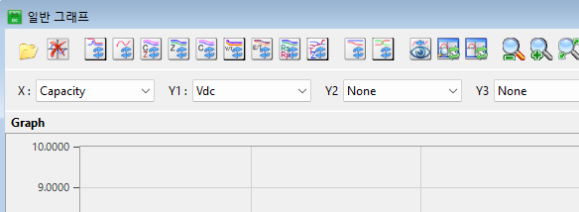
- Ok, Cancel 폰트 및 기타폰트 모두 영문으로 (나머지 항목들도 모두 한글 폰트로 되어 있음)
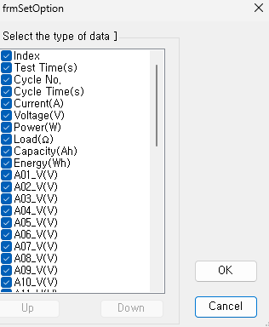
- Discharge에서의 Aux

- 전압 값이 계산에 사용되는 Power, Energy는
전류값을 공용으로 사용해서 aux의 전압을 계산에 넣어서 계산해야 함.
Capacity 같은 경우는 aux data 가 있을수 없음. (aux의 전압값이 계산에 안들어감)=> 범례에서 빠져야함.
- Aux에 대한 power, energy표현 어려우면 그래프에 이것들을 지정할경우에는 범례에 aux 선택이 없게
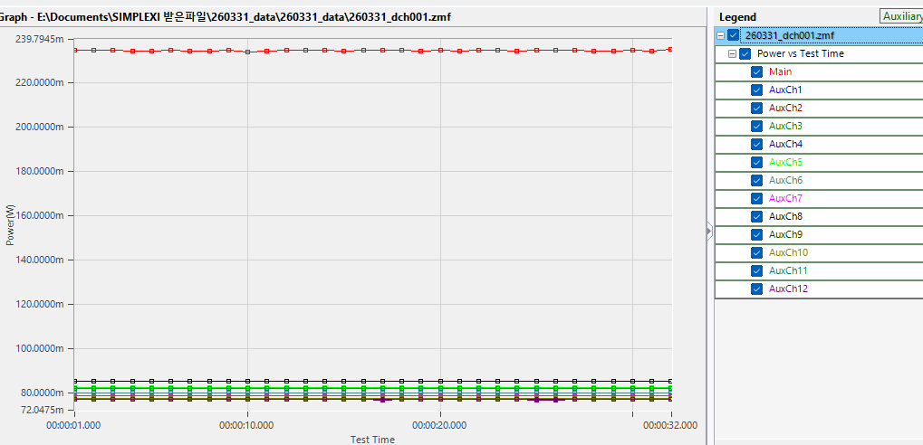
- EIS, QIS에서 aux채널은 aux전압과 임피던스 데이터만 있고 나머지 데이터는 없음
즉 임피던스 축설정외에는 표시되면 안됨.
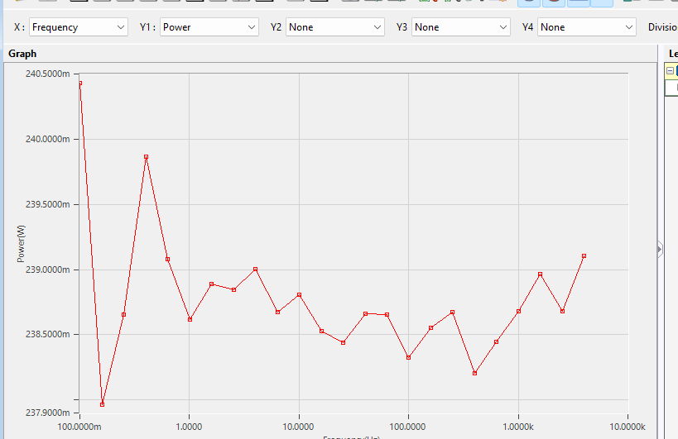 임피던스 실험에서 파워와 같은 이런 데이터가 나올수 없음

- Discharge IR측정 옵션에서는 aux에 대한 임피던스 값이 나와야 함. (현재는 main만 나옴)
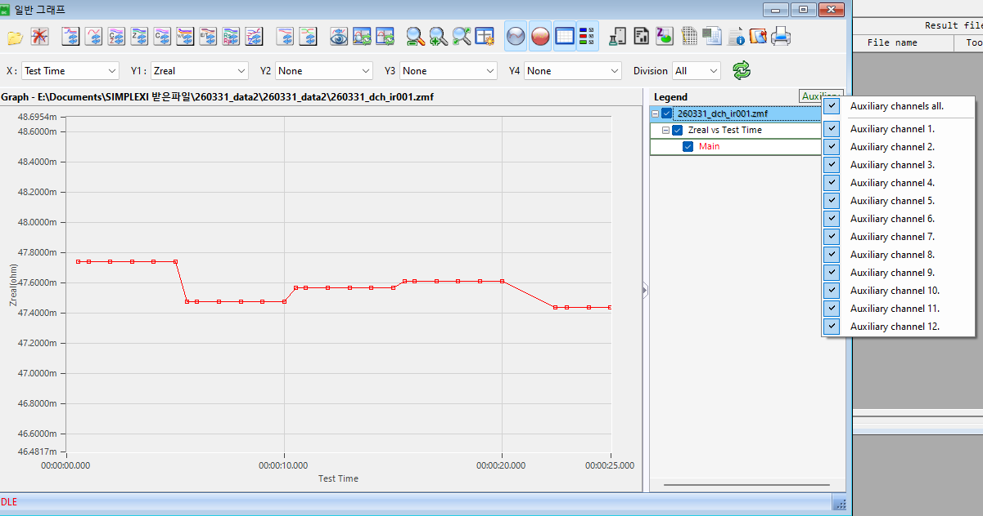
- DCH 테크닉에 IR측정이 있으면 EIS, DC모두 데이터 존재함.

- Discharge및 방전이 있는 HFR의 경우외에는 용량 에너지 파워등이 표시될수 없음

- HFR인 경우에 임피던스 측정하는 시간외에는
로드가 온인 경우가 있고 오프인 경우가 있는데 이때 aux전압 측정해서 임피던스 측정할 때 aux전압으로 기록.
Aux에 대한 임피던스값도 표기 가능해야 함

- Tech-EIS, Tech-QIS 두가지 임피던스 데이터는

- 데이터 레포트에서
 안나오게.
- 데이터 변환시 리스트에 표시안되게
- 엑셀 변환시 표시 안되게
- 그래프에서 그항목 선택시 0으로 표시되게
- Tech-Mon 데이터는
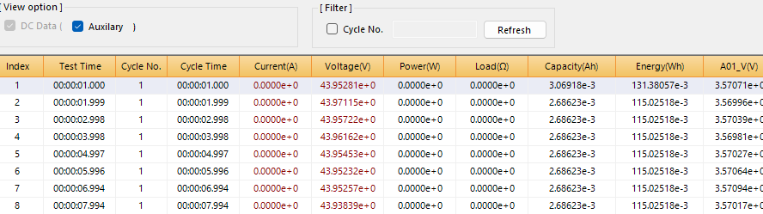
Capacity, energy가 0으로 (current, power,load, capacity, energy는 0으로 표시되야 하니 표시도 안할수 있으면 안하는게 좋음.

- Tech-dch 데이터는 정상.
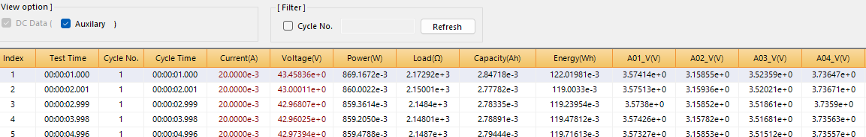

- 그래프에서 선택하지 않은 상태에서 refresh/reload등을 누르면 선택되지 않은 상태에서 작동되어야 함. (파일 선택시는 작동 하는데 위의 aux 선택은 원위치함)=> 문제 아직 있음

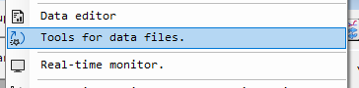 아래에러 나옴

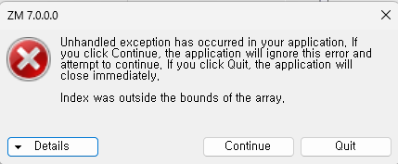

- Eis 데이터(GEIS, QIS, PRR, HFR)에 DC, Aux 선택 있으면 안됨
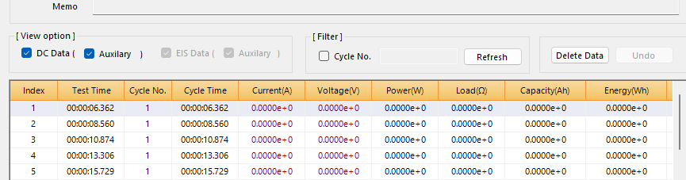

- 모니터 데이터에는 파워 로드 등 전류 관련된 데이터가 나오면 안됨
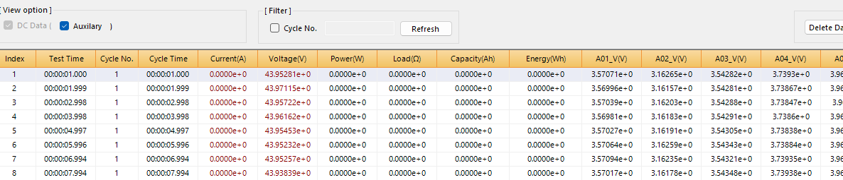
이단추의 목적?

16.
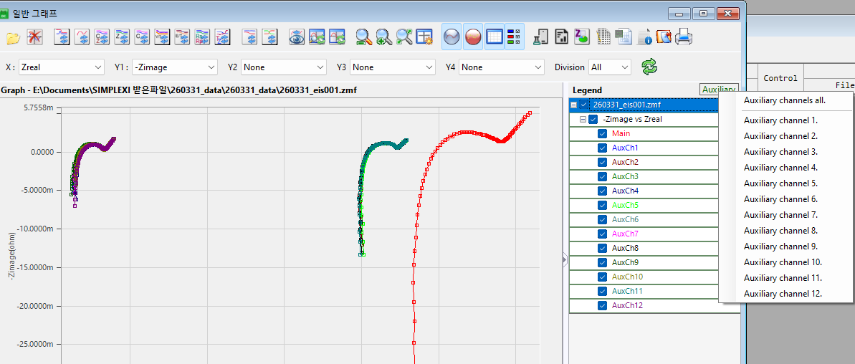

- 축을 선정후 그래프 보고 나서 그래프 닫았다 다시 열면 선정된 축이 바뀌어져 있음.
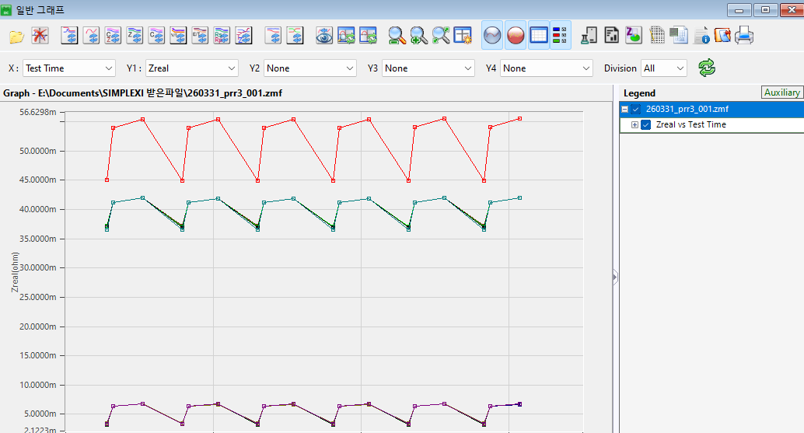
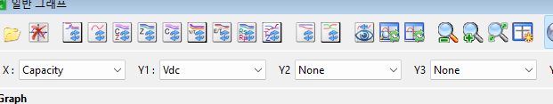

마지막 선정된 축의 변수값이 올라오게.

